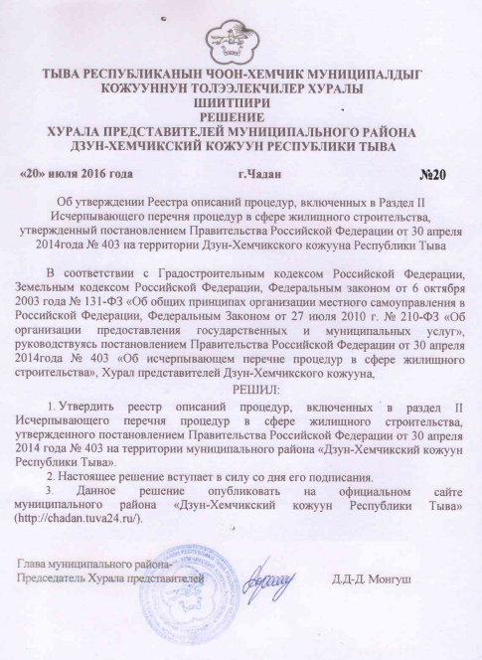

УТВЕРЖДЕН
Решением Хурала представителей
Дзун-Хемчикского кожууна Республики Тыва
от 20.07.2016 г. № 20
Реестр описаний процедур,
включенных в Раздел II Исчерпывающего перечня процедур в сфере жилищного строительства,
утвержденный постановлением Правительства Российской Федерации от 30 апреля 2014 года № 403
на территории Дзун-Хемчикского кожууна Республики Тыва
Наименование процедуры в соответствие с перечнем процедур |  |  | Случаи, в которых требуется проведение процедуры | Установленные нормативным правовым актом субъекта Российской Федерации или муниципальным правовым актом
  Наименование и реквизиты (с указанием структурной единицы) нормативного правового акта субъекта Российской Федерации, муниципального правового акта, которым установлена процедура в сфере жилищного строительства
  Наименование и реквизиты (дата и номер принятия), дата вступления в силу муниципального правового акта, которыми установлен порядок проведения процедуры с указанием структурной единицы (номера раздела, главы, статьи, части, пункта, подпункта) указанного закона или нормативного правового акта, в котором содержится норма, устанавливающая порядок проведения процедуры
 |  |  |  | Перечень документов, которые заявитель обязан предоставить для проведения процедуры |  | Перечень документов, получаемых заявителем в результате проведения процедуры | Основания для отказа в принятии заявления и требуемых документов для проведения процедуры, основания для приостановления проведения процедуры | Основания для отказа в выдаче заключения, в том числе в выдаче отрицательного заключения, основание для не предоставления разрешения или отказа в иной установленной форме заявителю по итогам проведения процедуры |  | Срок проведения процедуры,  предельный срок предос  тавления заявителем документов, необходимых для проведения процедуры | Стоимость проведения процедуры для заявителя или порядок определения такой стоимости | Форма подачи заявителем документов на проведение процедуры (на бумажном носителе или в электронной форме) | Орган (организация), осуществляющий проведение процедуры
1 | 2 | 3 | 4 | 5 |  | 6 | 7 | 8 |  | 9 | 10 | 11 | 12
№ 135 - Принятие решения о предоставлении в собственность земельного участка для индивидуального жилищного строительства гражданам, имеющим 3 и более детей | Конституционный Закон Республики Тыва «О Земле» от 27.11.2004 г. № 886 ВХ-1;  Решение Хурала представителей муниципального района «Дзун-Хемчикский кожуун Республики Тыва» № 112 от 19.05.2005 г. «Об утверждении устава муниципального района «Дзун-Хемчикский кожуун Республики Тыва»;  Решение Хурала представителей городского поселения г. Чадан Дзун-Хемчикского кожууна Республики Тыва № 10 от 27.02.2013 г. «Об утверждении генерального плана и правил землепользования и застройки городского поселения г. Чадан Дзун-Хемчикский кожуун Республики Тыва». | Постановление администрации Дзун-Хемчикского кожууна Республики Тыва № 236 от 13.05.2016 г. «Об утверждении административного регламента предоставления муниципальной услуги «Принятие решения о предоставлении в собственность земельного участка для индивидуального жилищного строительства гражданам, имеющим 3 и более детей» | В случае предоставления земельных участков для индивидуального жилищного строительства гражданам, имеющим 3 и более детей. | Заявление предоставления муниципальной услуги; документ о рождении детей; справка о составе семьи; подтверждение органа опеки и попечительства об отсутствии судебного решения о лишении родительских прав, согласие на обработку данных, справка о регистрации; акт о проверке социально-бытовых условий |  | Нормативно правовой документ о предоставлении земельного участка | Не предусмотрены |  | Не предоставление документов в соответствии с перечнем; отсутствие регистрации на территории Дзун-Хемчикского кожууна;  если право на бесплатное получение земельного участка в соответствии с законодательством было реализовано;  если граждане поставлены на учет как желающие приобрести бесплатно земельный участок в ином муниципальном образовании | 60 дней | На бесплатной основе | На бумажном носителе или в электронной форме | Администрация муниципального района «Дзун-Хемчикский кожуун Республики Тыва», специалист по земельным и имущественным отношениям администрации
№ 136 - Принятие решения о бесплатном предоставлении гражданину земельного участка для ИЖС в случаях, предусмотренных законами субъекта РФ | Конституционный Закон Республики Тыва «О Земле» от 27.11.2004 г. № 886 ВХ-1;  Решение Хурала представителей муниципального района «Дзун-Хемчикский кожуун Республики Тыва» № 112 от 19.05.2005 г. «Об утверждении устава муниципального района «Дзун-Хемчикский кожуун Республики Тыва»;  Решение Хурала представителей городского поселения г. Чадан Дзун-Хемчикского кожууна Республики Тыва № 10 от 27.02.2013 г. «Об утверждении генерального плана и правил землепользования и застройки городского поселения г. Чадан Дзун-Хемчикский кожуун Республики Тыва». | Постановление администрации муниципального района «Дзун-Хемчикский кожуун Республики Тыва» от 13.05.2016 г. № 235  «Об утверждении административного регламента по предоставлению муниципальной услуги «Принятие решения о бесплатном предоставлении гражданину земельного участка для ИЖС в случаях, предусмотренных законами субъекта РФ» | В случае предоставления земельных участков для индивидуального жилищного строительства, гражданам, имеющим право в соответствии с Конституционным Законом РТ «О земле». | -Заявление предоставления муниципальной услуги; документ о рождении детей; справка о составе семьи; подтверждение органа опеки и попечительства об отсутствии судебного решения о лишении родительских прав, согласие на обработку данных, справка о регистрации; акт о проверке социально-бытовых условий | Нормативно правовой документ о предоставлении земельного участка |  | Не предусмотрены |  | Не предоставление документов в соответствии с перечнем; отсутствие регистрации на территории Дзун-Хемчикского кожууна;  если право на бесплатное получение земельного участка в соответствии с законодательством было реализовано;  если граждане поставлены на учет как желающие приобрести бесплатно земельный участок в ином муниципальном образовании | 60 дней | На бесплатной основе | На бумажном носителе или в электронной форме | Администрация муниципального района «Дзун-Хемчикский кожуун Республики Тыва», специалист по земельным отношениям администрации

